**Đẩy nhanh tốc độ giảm tử vong mẹ, tử vong trẻ em và suy dinh dưỡng thấp còi**

**Ngày 16/12, Vụ Sức khỏe Bà mẹ - Trẻ em, Bộ Y tế tổ chức Hội nghị Tổng kết công tác chăm sóc sức khỏe bà mẹ trẻ em năm 2022, phương hướng nhiệm vụ năm 2023.**

Báo cáo Tổng kết Công tác chăm sóc sức khỏe sinh sản năm 2022 và phương hướng nhiệm vụ năm 2023, ông Đinh Anh Tuấn, Vụ trưởng Vụ Sức khỏe Bà mẹ - Trẻ em, Bộ Y tế cho biết, trong 9 tháng đầu năm 2022, các chỉ tiêu cơ bản phản ánh chất lượng chăm sóc sức khỏe bà mẹ, trẻ em, sức khỏe sinh sản đều được duy trì, trong đó nhiều chỉ số cơ bản như tỷ lệ phụ nữ đẻ được khám thai ít nhất 4 lần trong 3 thai kỳ, tỷ lệ phụ nữ đẻ do cán bộ có kỹ năng hỗ trợ, tgỷ lệ bà mẹ được chăm sóc sau đẻ tại nhà... đã đạt tốt hơn so với cùng kỳ năm 2021.

Số liệu từ các nguồn trong nước và quốc tế cho thấy tử vong mẹ, tử vong trẻ em Việt Nam cũng như suy dinh dưỡng ở trẻ em dưới 5 tuổi vẫn tiếp tục giảm, đạt các chỉ tiêu Chính phủ giao cho ngành Y tế.

Theo Vụ Sức khỏe Bà mẹ - Trẻ em, bên cạnh những thành tựu đạt được, tốc độ giảm tử vong mẹ, tử vong trẻ em có xu hướng chậm lại. Tuy tử vong mẹ, tử vong trẻ em và suy dinh dưỡng ở trẻ dưới 5 tuổi của Việt Nam đã khá thấp nhưng các chỉ số này ở khu vực miền núi vẫn còn cao gấp 2-3 lần so với đồng bằng. Tử vong sơ sinh vẫn còn chiếm tới 2/3 trong tổng số tử vong trẻ dưới 1 tuổi, 1/2 trong số tử vong dưới 5 tuổi và xu hướng giảm chưa rõ ràng.

Tỷ lệ suy dinh dưỡng trẻ em thể thấp còi còn cao, đặc biệt là vùng Tây Nguyên, Trung du và miền núi phía Bắc vẫn còn một số tỉnh có tỷ lệ cao trên 30%. Ở các khu vực đô thị, tình trạng trẻ thừa cân/béo phì có xu hướng tăng nhanh và tiếp tục là thách thức không nhỏ trong cải thiện tình trạng dinh dưỡng của trẻ em.

Phát biểu tại hội nghị, Thứ trưởng Bộ Y tế Trần Văn Thuấn chỉ đạo Vụ Sức khỏe Bà mẹ -Trẻ em thực hiện các nhiệm vụ trọng tâm trong năm 2023 gồm: Tiếp tục rà soát, xây dựng mới, bổ sung cập nhật các văn bản quy phạm pháp luật, quy trình chuyên môn sản khoa/sơ sinh, các đề án, dự án, chương trình, kế hoạch hành động theo chỉ đạo của Chính phủ và Bộ Y tế làm cơ sở cho địa phương triển khai đồng bộ các can thiệp về chăm sóc sức khỏe bà mẹ trẻ em, sức khỏe sinh sản.

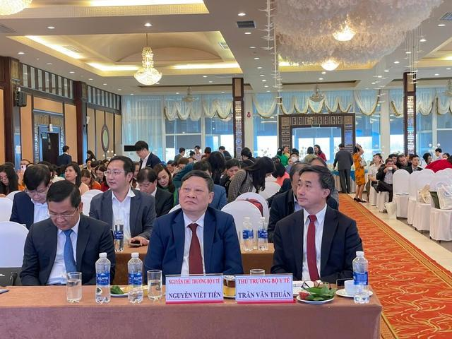Thứ trưởng Bộ Y tế Trần Văn Thuấn và nguyên Thứ trưởng Bộ Y tế Nguyễn Viết Tiến tại hội nghị.

Quyết liệt đẩy nhanh tốc độ giảm tử vong mẹ, tử vong trẻ em, giảm suy dinh dưỡng thấp còi theo các Quyết định của Thủ tướng Chính phủ và Bộ trưởng Bộ Y tế đã phê duyệt. Tăng cường đào tạo, tập huấn nâng cao năng lực và trình độ chuyên môn cho đội ngũ sản khoa/nhi khoa các tuyến, chú trọng việc nâng cao chất lượng dịch vụ kỹ thuật chuyên sâu cho tuyến tỉnh, dịch vụ y tế cơ bản về sản khoa/nhi khoa cho tuyến huyện/tuyến xã, chú ý đào tạo tập huấn chuyên môn nghiệp vụ có chất lượng và duy trì phát huy vai trò của đội ngũ cô đỡ thôn bản ở vùng ng đồng bào dân tộc thiểu số, miền núi, vùng sâu, vùng xa.

Nâng cao năng lực và phát huy hơn nữa vai trò, trách nhiệm của các Bệnh viện được giao chỉ đạo tuyến về sản phụ khoa và sơ sinh nhằm tăng cường chất lượng giám sát hỗ trợ kỹ thuật cho các cơ sở y tế tuyến dưới trong chăm sóc sức khỏe bà mẹ trẻ em.

Tăng cường kiểm tra, giám sát việc tuân thủ các văn bản quy phạm pháp luật, các quy trình chuyên môn, hạn chế tối đa các sai sót chuyên môn, các phản ánh, khiếu nại của người dân. Quán triệt đoàn kết nội bộ, phân công rõ ràng chức năng, nhiệm vụ, quyền hạn và trách nhiệm từng tuyến, từng cơ sở, từng bộ phận.

Chủ động thực hiện tốt công tác truyền thông; Tăng cường ứng dụng công nghệ thông tin trong quản lý, điều hành công tác của Vụ, đặc biệt là trong việc quản lý mạng lưới chăm sóc sức khỏe bà mẹ - trẻ em, sức khỏe sinh sản, tích cực triển khai phần mềm thống kê báo cáo, phần mềm xây dựng thực đơn cân bằng dinh dưỡng cho bà mẹ và trẻ em, Sổ theo dõi sức khỏe bà mẹ và trẻ em phiên bản điện tử... nhằm đáp ứng nhanh và hiệu quả. Lồng ghép các Chương trình mục tiêu quốc gia, các dự án, sử dụng các nguồn kinh phí một cách phù hợp, tiết kiệm, hiệu quả và đúng các quy định hiện hành.

Trong thời gian tới, công tác chăm sóc sức khỏe bà mẹ trẻ em, sức khỏe sinh sản, cần phát huy những thành tựu đã đạt được, khắc phục những khó khăn, hạn chế, củng cố, ổn định và phát triển bền vững mạng lưới, đáp ứng ngày một tốt hơn nhu cầu chăm sóc sức khỏe bà mẹ trẻ em, sức khỏe sinh sản của người dân nói chung kể cả trong điều kiện dịch bệnh, thiên tai, thảm họa...